Guía de apoyo al hogar “Historia y Cultura”

Núcleo: Comprensión del entorno socio cultural
Objetivo de aprendizaje: N°5 Comunicar algunos relatos sociales sobre hechos significativos del pasado de su comunidad y país, apoyándose en recursos tales como: fotografías, videos, utensilios u objetos representativos.

Tema: Encuentro de dos mundos.
Objetivo de la Actividad: La finalidad de esta actividad, es que los niños y niñas reconozcan que paso entre el encuentro de dos mundos y lo que significo.
Actividad N°1:
Te invito a que observes el video que se encuentra en (Plataforma Lirmi) y cuando termines de verlo, realiza las siguientes actividades.
https://www.youtube.com/watch?v=TD24cI-1bxw

- Con ayuda de un adulto responde las siguientes preguntas:

¿En el año 1492 como pensaban que era la tierra? Colorea la opción correcta.

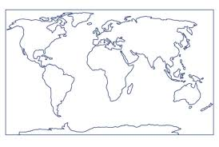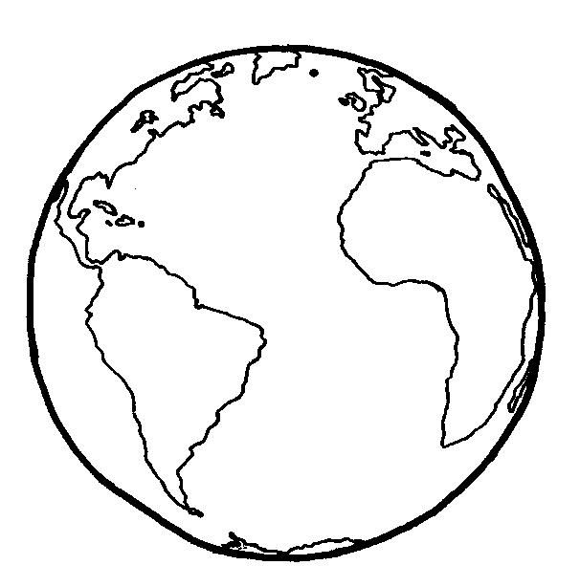

- ¿A qué país pensó que había llegado Cristóbal Colon? Marca con una X la opción correcta.
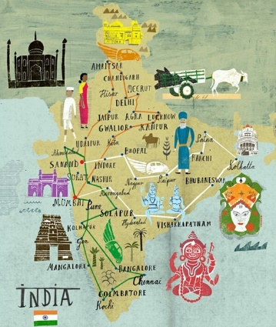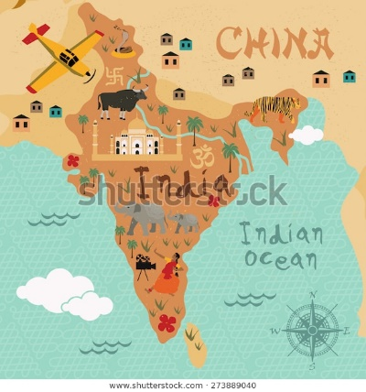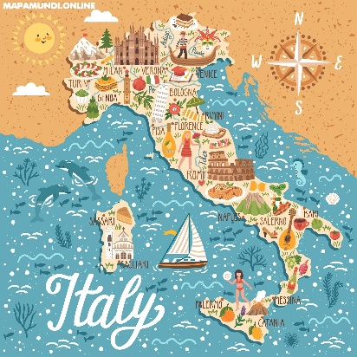

- ¿En qué medio de transporte viajo Cristobal Colón y su tripulación? colorea de color rojo el correcto.
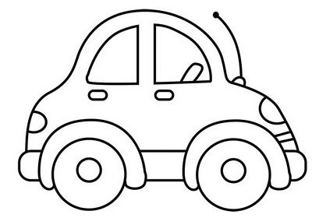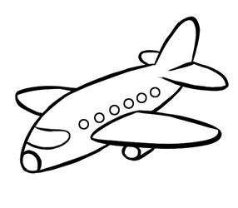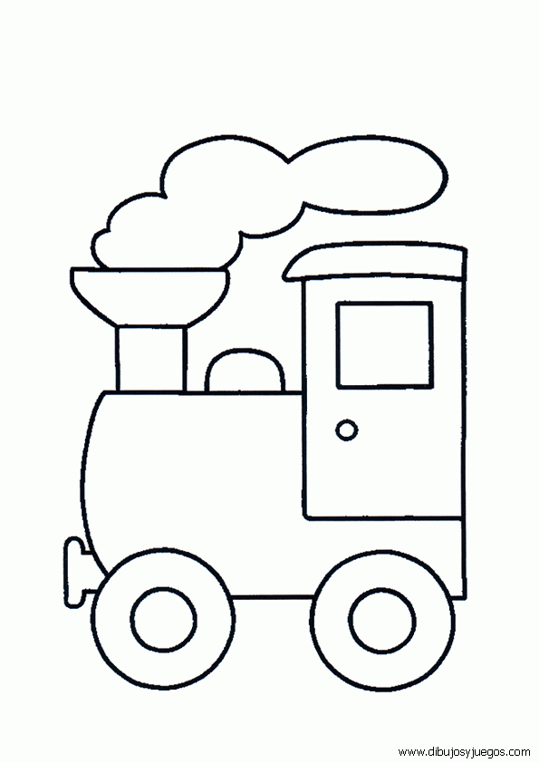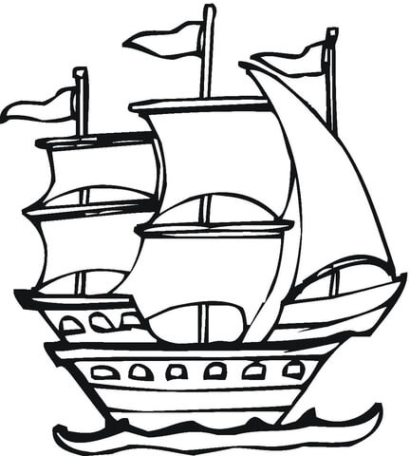

- Colorea y coloca los nombres de las carabelas en las que viajo Cristobal Colón.

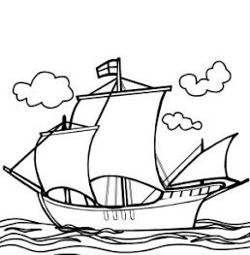

Actividad N°2:

- Dibuja que productos llevo del nuevo mundo a Europa y que productos introdujo a América en sus viajes.
Productos de América que llevaron a Europa | Productos de Europa que llevaron a América.

Actividad N°3
- Dibuja como imaginas tu que fue el primer encuentro entre los dos mundos.

Cuando termines de realizar toda la guía, escoge una de las actividades y súbela a la plataforma “LIRMI”.

